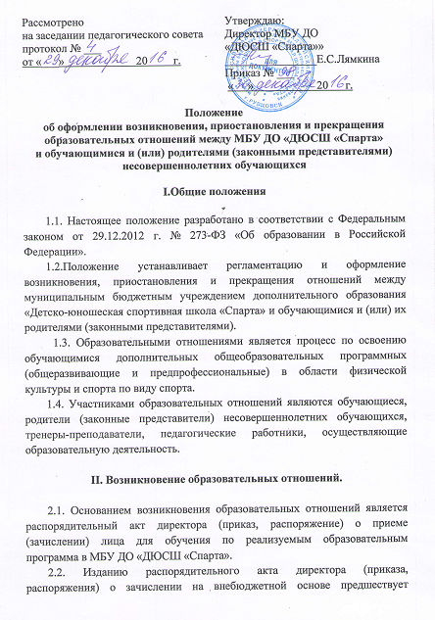

заключение договора об образовании, разработанного на основе примерной формы, утвержденной федеральным органом исполнительной власти, осуществляющим функции по выработке государственной политики и нормативно-правовому регулированию в сфере образования в области образования.
2.3. Права и обязанности обучающегося, предусмотренные законодательством об образовании и локальными нормативными актами МБУ ДО «ДЮСШ «Спарта», возникают у лица, принятого на обучение, с момента (даты) зачисления.

III. Договор об образовании.

3.1. Договор об образовании лиц, принимаемых на внебюджетной основе, заключается в письменной форме между МБУ ДО «ДЮСШ «Спарта», в лице директора и лицом (родителем несовершеннолетнего обучающегося (законным представителем), зачисляемым на обучение.
3.2. В договоре об образовании указываются основные характеристики предоставляемого образования (образовательной услуги), в том числе вид, уровень и (или) направленность дополнительной образовательной программы (часть образовательной программы определенного уровня, вида и направленности), форма обучения, срок освоения дополнительной образовательной программы (продолжительность обучения), права и ответственность участников образовательного процесса.
3.3. Договор об образовании не может содержать условий, ограничивающих права или снижающих уровень гарантий поступающих обучающихся, по сравнению с установленными законодательством об образовании. Если такие условия включены в договор, то они не подлежат применению.

IV. Изменение образовательных отношений

4.1. Образовательные отношения изменяются в случае изменения условий получения обучающимся образования по конкретной основной или дополнительной образовательной программе, повлекшего за собой изменение взаимных прав и обязанностей обучающегося и МБУ ДО «ДЮСШ «Спарта».
4.2. Образовательные отношения могут быть изменены как по инициативе обучающегося, (родителей (законных представителей несовершеннолетнего обучающегося) по его заявлению в письменной форме, так и по инициативе МБУ ДО «ДЮСШ «Спарта».
4.3. Основанием для изменения образовательных отношений является распорядительный акт (приказ, распоряжение) МБУ ДО «ДЮСШ «Спарта», изданный директором или уполномоченным им лицом.
Если с обучающимся (родителями (законными представителями) несовершеннолетнего обучающегося) заключен договор об образовании, распорядительный акт издается на основании внесения соответствующих изменений в такой договор.
4.4. Права и обязанности обучающегося, предусмотренные законодательством об образовании и локальными нормативными актами МБУ ДО «ДЮСШ «Спарта», изменяются с даты издания распорядительного акта или с иной указанной в нем даты.

V. Прекращение образовательных отношений.

5.1. Образовательные отношения прекращаются с обучающимися МБУ ДО «ДЮСШ «Спарта» в связи с получением образования (завершением обучения).
5.2. Образовательные отношения могут быть прекращены досрочно в следующих случаях:
1) по инициативе обучающегося или родителей (законных представителей) несовершеннолетнего обучающегося, в том числе в случае перевода обучающегося для продолжения освоения образовательной программы в другую организацию, осуществляющую образовательную деятельность;
2) по инициативе МБУ ДО «ДЮСШ «Спарта», в случае применения к обучающемуся, достигшему возраста пятнадцати лет, меры дисциплинарного взыскания, а также в случае установления нарушения порядка приема в образовательную организацию, повлекшего по вине обучающегося его незаконное зачисление;
3) по обстоятельствам, не зависящим от воли обучающегося или родителей (законных представителей) несовершеннолетнего обучающегося и МБУ ДО «ДЮСШ «Спарта», в том числе в случае ликвидации спортивной школы.
5.3. Досрочное прекращение образовательных отношений по инициативе обучающегося (родителей (законных представителей) несовершеннолетнего обучающегося) не влечет для него каких-либо дополнительных, в том числе материальных, обязательств перед МБУ ДО «ДЮСШ «Спарта», если иное не установлено договором об образовании.
5.4. Основанием для прекращения образовательных отношений является распорядительный акт (приказ) об отчислении обучающегося из МБУ ДО «ДЮСШ «Спарта».
5.5. Права и обязанности обучающегося, предусмотренные законодательством об образовании и локальными нормативными актами учреждения, прекращаются с даты его отчисления из МБУ ДО «ДЮСШ «Спарта».
5.6. При досрочном прекращении образовательных отношений учреждением в трехдневный срок после издания распорядительного акта об отчислении обучающегося отчисленному лицу выдается справка об обучении.

